Интеграция с Порталом ЭТД
Инструкция описывает процесс выгрузки, формируемой в Teamcenter эксплуатационной документации на Портал публикации эксплуатационной и технической документации (далее-Портал).
Портал обеспечивает разграничение прав доступа к отдельным документам для пользователей Портала на основе комбинированной модели доступа. Подробно с механизмом управления правами Вы можете ознакомиться в разделе 15 инструкции пользователя портала публикации эксплуатационной и технической документации.
Руководства по эксплуатации содержат в обозначении необходимые для выгрузки на Портал данные о применимости и исполнении изделия. В прочих документах такие данные не содержатся. Для указания данных о применимости и исполнении изделия реализован механизм классификации документа. Классификация должна быть проведена до этапа выгрузки документа.
По ГОСТ 2.051 передаваемые на Портал документы должны подтверждать свою подлинность и целостность наличием удостоверяющего листа с указанием контрольной суммы. Контрольные суммы документа, версии которого хранятся на Портале и в Teamcenter, должны совпадать. Для проверки соответствия документов реализован механизм расчета актуальной контрольной суммы документа, а также сверки контрольных сумм версий документов, хранящихся на Портале и в Teamcenter.
Для расчета актуальной контрольной суммы документов в Teamcenter реализован функционал «Контрольные суммы портала ЭТД». Для анализа перечня документов, выгруженных на Портал и наличия у них новой версии реализован функционал «Сверки контрольных сумм».
При выгрузке документов на Портал подтверждение подлинности и целостности передаваемых ЭД осуществляется с использованием удостоверяющего документа в соответствии с ГОСТ 2.051.

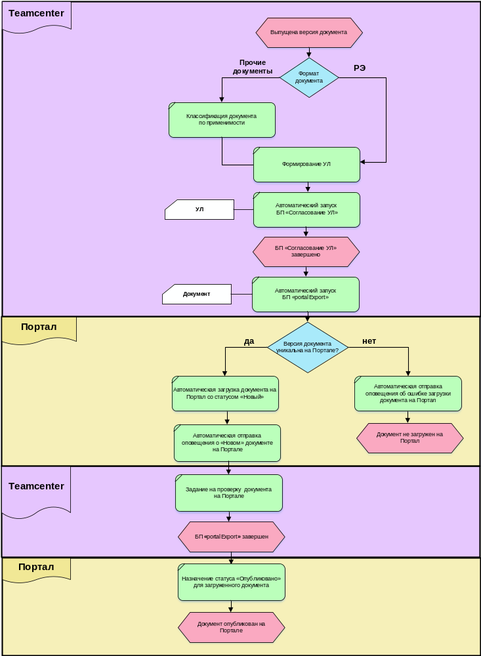

Классификация прочих документов
- В приложении "Moй Teamcenter" выберите Item объекта с типом aDocument.
[Скрин интерфейса. Скрыто по причине секретности данных]

- Выполните Меню пользователя -> Книга регистрации -> Классификация -> Классификация ЭТУ, бюллетеней и прочих документов.
[Скрин интерфейса. Скрыто по причине секретности данных]

- В окне «Классификация ЭТУ, бюллетеней и прочих документов» укажите вид данного документа.
К прочим документам могут относиться перечни, инструкции и др.
[Скрин интерфейса. Скрыто по причине секретности данных]

- Нажмите кнопку «Классифицировать».
Если объект уже был классифицирован, то на экране отобразится кнопка «Изменить». Нажмите на кнопку «Изменить». У вас есть возможность отредактировать данные в классификаторе.
[Скрин интерфейса. Скрыто по причине секретности данных]
- При первичной классификации объекта программа выдаст сообщение: жмите «Да».
- Карточка документа откроется в нужном классе Классификатора.
На панели «Свойства» отобразится «Идентификатор объекта». Атрибуты, связанные с выбранным классом, будут показаны в панели «Значения атрибутов».
Отредактируйте данные в соответствии с содержанием документа.
[Скрин интерфейса. Скрыто по причине секретности данных]

- Для заполнения атрибутов «Исполнение изделия» и «Применимость» нажмите кнопку.
[Скрин интерфейса. Скрыто по причине секретности данных]

- В открывшемся окне «Редактор документов, выгружаемых на портал ЭТД» имеется две области: «Исполнение изделия» и «Применимость изделия».
Для указания исполнения изделия в области «Исполнение изделия» нажмите кнопку.
[Скрин интерфейса. Скрыто по причине секретности данных]

- В окне «Выбор исполнения изделия» выберите одно или несколько исполнений изделия по документу и нажмите кнопку «Выбрать».
Перечень отображаемых исполнений выгружается с Портала, из справочника «Исполнение изделия»
[Скрин интерфейса. Скрыто по причине секретности данных]

- Выберите исполнение изделия, по которому нужно указать применимость.
[Скрин интерфейса. Скрыто по причине секретности данных]

- Для указания применимости изделия нажмите кнопку .

- В окне «Выбор применимости изделия» выберите одну или несколько применимостей изделия по документу и нажмите кнопку «Выбрать».
Перечень отображаемых применимостей выгружается с Портала, из справочника «Применимость изделия».
[Скрин интерфейса. Скрыто по причине секретности данных]

- После заполнения атрибутов «Исполнение изделия» и «Применимость изделия» нажмите кнопку «Сохранить».
- Выбранные значения будут сохранены в карточке классификатора.
[Скрин интерфейса. Скрыто по причине секретности данных]

- Проверьте корректность заполнения карточки классификатора и нажмите кнопку «Сохранить текущий экземпляр».
Формирование УЛ
При выгрузке документов на Портал подтверждение подлинности и целостности передаваемых ЭД осуществляется с использованием удостоверяющего документа в соответствии с ГОСТ 2.051.
В качестве удостоверяющего листа используется удостоверяющий лист по форме ГОСТ 2.001.
Скопировать статью из «ЭЦП в текстовых конструкторских документах, ИУЛ» - «УЛ для эксплуатационных документов. Создание»
«Статья «УЛ для эксплуатационных документов. Создание» расположена в разделе …

Запуск процесса выгрузки документа на Портал
- В приложении «Мой Teamcenter» выберите ревизию документа.
[Скрин интерфейса. Скрыто по причине секретности данных]

- На панели инструментов нажмите кнопку . Формирование УЛ описано в статье «УЛ для эксплуатационных документов. Создание»
- В процессе формирования УЛ Программа автоматически запустит БП «Soglasovanie UL».
- После завершения процесса «Soglasovanie UL» Программа автоматически запускает БП «portalExport».
- Бизнес-процесс «portalExport» состоит из двух основных этапов:
- ExportPortal1
- Проверка результата выгрузки на портале ППО
[Скрин интерфейса. Скрыто по причине секретности данных]

- Механизм интеграции Teamcenter с порталом отслеживает экспорт объектов с интервалом в 2 часа.
- На этапе ExportPortal1 документ выгружается на Портал и проходит проверку на уникальность.
Уникальность документа подтверждается совпадением контрольных сумм версий документа в Teamcenter и на Портале.
- В случае, если контрольные суммы документа не совпали, программа отправит Пользователю e-mail сообщение с ошибкой загрузки документа:
[Скрин интерфейса. Скрыто по причине секретности данных]

- Если контрольные суммы документа в Teamcenter и на Портале равны, БП автоматически переходит на следующий этап «Проверка результатов выгрузки на портале ППО».
- На этапе «Проверка результатов выгрузки на портале ППО» проверьте корректность выгрузки на портале и завершите этап процесса.
- На Портале у загруженного документа смените статус с «Новый» на «Опубликовано».
- Документ будет опубликован для Пользователей Портала с соответствующими правами на документацию.

Механизм расчета и сверки контрольных сумм документов
Расчет контрольных сумм
- Для расчета контрольной суммы документа в приложении «Мой Teamcenter» выберите ревизию объекта типа aDocument.
[Скрин интерфейса. Скрыто по причине секретности данных]

- Выполните команду «Меню пользователя» - «Эксплуатационная документация» - «Контрольные суммы для портала ЭТД».
[Скрин интерфейса. Скрыто по причине секретности данных]

- В открывшемся Excel файле будет отображена контрольная сумма документа.

Сверка контрольных сумм
Для проверки соответствия контрольных сумм перечня переданных документов, реализован механизм сверки контрольных сумм.
Разработан механизм, который позволяет проверять соответствие контрольных сумм документов, версии которых хранятся в Teamcenter и на Портале.
- В приложении «Мой Teamcenter» выполните команду «Меню пользователя» - «Эксплуатационная документация» - «Сверка контрольных сумм с порталом ЭТД».
[Скрин интерфейса. Скрыто по причине секретности данных]

- Результат сверки будет отображен в отдельном Excel файле.

